**이 력 서**

**[지원분야 :** **자바개발자, 웹프로그래머 / 신입]**

**개인신상**

성 명 : 오성현 (한자 : 吳成顯 영문 :oh sung hyun )

생년월일 : 1992년 07월 11일 (만 27세)



주 소 :서울시 동대문구 전농로 10길 20 109동 2002호

연 락 처 : 010-4933-7210

이 메 일 : tjd2155@gmail.com

장애여부 : 해당없음

보훈여부 : 해당없음

고용촉진장려금대상자 : 취성패1유형 참여자만 해당

**학력사항**

2007.03 ~ 2011.02 서울 현대 고등학교 졸업

**자격사항**

자동차운전면허 1종 보통 [서울지방경찰청] 2016. 05

**병역사항**

병장 만기 전역 2013.04 ~ 2015.01

**교육 및 연수사항**

[과정평가형] 자바(Java)기반 하이브리드 개발자 과정 더조은아카데미 / 19.11.25 ~ 20.5.6(840시간)

**사용가능 기술**

language : JAVA, JSP

database : Oracle, MySQL

framework : Spring, MyBatis, Android

tool : Eclipse, Spring tool suit, sqlDeveloper, eXERD, VisualStudio, AndroidStudio

web : HTML, CSS, JavaScript, jQuery

OS : windows

**프로젝트 수행사항 (상세사항은 프로젝트 포트폴리오 참조)**

**개별프로젝트명(액세서리 쇼핑몰)** 더조은컴퓨터아카데미 / 2020.03.10 ~ 20

- JSP&Servlet MVC 패턴

- 오픈 API 이용(jQuery, jQueryUI, 본인이 사용한 오픈 라이브러리 짧게 기재)

**경력사항(인턴 및 아르바이트 포함)**(해당 사항이 없을 경우 삭제, 경력사원의 경우 학력 밑으로)

**고등학교 입시학원 OOO 강사** **OOOO입시학원 / 0000.00~0000.00**

- 사무실 정리 정돈으로 인한 업무 환경개선

- 정확한 자재구입으로 신뢰성을 얻음(본인이 한 업무에 대해 기여한 바를 위주로 간략 설명)

**물품분류 및 관리 (아르바이트) OOO / 0000.00 ~ 0000.00**

- 주소별 이동경로 계획에 따른 시간단축

- 물품 손상 방지로 인한 원가절감에 기여

**수상경력** (해당 사항이 없을 경우 삭제)

성적장학금 1회 수여 OOO 대학교 / 0000.00 ~ 0000.00

국가장학금 1회 수여 한국장학재단 / 0000.00 ~ 0000.00

**봉사활동** (해당 사항이 없을 경우 삭제)

OOO 시 동행봉사 참여 OOO 동행 0000.00 ~ 0000.00

- 초중등 학생 및 체험프로그램 1회 참여 (멘토링 및 심리정서 지원)

**대내외활동** (해당 사항이 없을 경우 삭제)

교내 컴퓨터 동아리 활동 OOO 대학교 / 0000.00 ~ 0000.00

OOO 마라톤 2015 OOO 시 / 0000.00 ~ 0000.00

- 10km:Family Run

**어학능력** (기준점수(ex.토익700점)이상이 안되거나 해당사항이 없으면 어학능력은 삭제)

자격명 :XXX 등 급(점수) : 000 취득일 : 201X.00.00

**추천사항** (해당 사항이 없을 경우 삭제)

기관명 : 더조은IT아카데미

내 용 : 자바기반 하이브리드 개발-과정평가형자격 성적 우수자

※이력서는 있는 그대로 최대한 성실하게 작성해야 하며 대표자나 인사담당자 입장에서 작성하라. 서류전형을 꼭 통과할 수 있도록 작성해야 하며, 면접은 제출된 이력서를 바탕으로 진행된다. 80% 이상을 채우고 직무 역량을 부각시켜야 한다(이 부분은 삭제).

**교육이수 및 기술내역서**

|  |  |
| --- | --- |
| 교육 과정명 | **[과정평가형] 자바(JAVA)기반 하이브리드 개발자 양성과정** |
| 교육기간 | **2019. 11. 25. ~ 2020. 05. 06** (5개월, 840시간) |

|  |  |  |
| --- | --- | --- |
| 교과목 | 교육일정 | 이수 기술 |
| Java | 4.5주 | * 프로그래밍 기초 문법(변수, 제어문, 배열, 연산자) * OOP (클래스, 상속, 추상클래스, 인터페이스) * 패턴, API, 예외처리, 컬렉션, I/O, 쓰레드 * GUI(AWT&Swing 이벤트 처리), 네트워크, JDBC |
| Database | 2주 | * 데이터베이스 개념과 이해, Oracle 및 MySQL * DML과 DDL (테이블 생성과 조작 언어), DCL * 단일행함수, 그룹함수, 서브쿼리, Top-N 구문, DBMS 권한제어 |
| 웹표준 | 3주 | * HTML5, CSS, CSS3, 반응형 웹 * JavaScript, JQuery, Ajax |
| JSP & Servlet | 3주 | * 액션태그, 쿠키, 세션, 예외페이지, 자바빈 * DB, 커넥션풀, 파일업로드, EL, JSTL * 회원인증프로그래밍과 게시판(답변, 페이징 포함) * FrontController, Command 패턴, 포워딩 * MVC 패턴의 이해와 MVC 게시판 예제 |
| S/W 공학 | 0.5주 | * 지식재산권, 요구사항확인, UML, UI테스트, 애플리케이션 테스트 |
| 개별(1차)  프로젝트 | 1.5주 | * JSP & Servlet MVC 모델 개별 프로젝트 개발(1차) * 소프트웨어 공학의 이해와 UML 다이어그램 작성 * E-R Diagram 작성을 포함한 DB 설계 * 다양한 오픈 소스를 활용한 구현 |
| Spring 전자정부 프레임워크 | 2.5주 | * DI, Bean 생명주기, 외부파일이용, AOP * MVC, 컨트롤러, Form 데이터검증 * RequestMappting, MVC 게시판(답변, 페이징 포함) * 파일업로드, Mybatic |
| 안드로이드  모바일 웹 앱 | 1주 | * 뷰, 레이아웃, 기본 위젯 & 기타 위젯, 이벤트와 리스너, 액티비티, 인텐트 |
| 실무 팀(2차)  프로젝트 | 3주 | * MyBatis를 적용한 Spring 전자정부 프레임워크 실무 프로젝트 개발(2차) |
| 기타 보유 기술 | 교육 기관명 | * 타 교육기관 및 학교에서 배운 기타 기술 추가(없으면 생략) |

**프로젝트 기술 요약서**(1장)

**2020.03.10 ~ 2019.03.20 더조은 아카데미 개인 프로젝트 수행**

▶ 프로젝트 명 : 프로젝트명 (액세서리 쇼핑몰) 본인이 작성한 시스템을 대변할 수 있는 작명

▶ 인 원 : 1명

▶ D B M S : Oracle 11g Express Edition

▶ 언 어 & 패턴: Java SE 8 Platform, HTML5, CSS, CSS3, JavaScript, JSP & Servlet MVC 패턴 적용

▶ 오픈 Library: jQuery v3.4.1, jQuery UI v1.12.1, cos-26Dec2008

▶ 프로젝트소개: 프로젝트명에 대한 간략한 설명을 간단히 작성한다.

작성 시에는 기존에 운영되고 있는 사이트가 있다면 기존 운영되는 사이트에 비해

내가 개발하는 사이트의 이용 및 접근(UI) 편리성 등을 강조하여 짧게 작성한다.

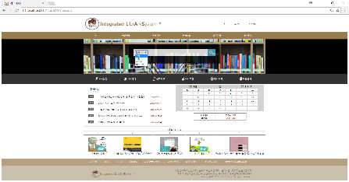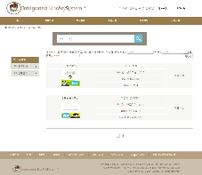 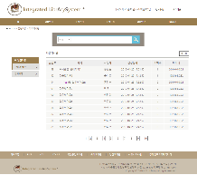 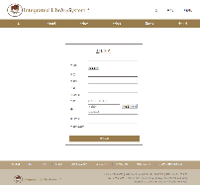 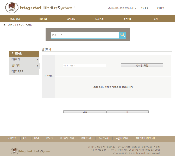

**2019.04.09 ~ 2019.05.04 더조은IT 아카데미 팀 프로젝트 수행**

▶ 프로젝트명 :

**개인 프로젝트 포트폴리오**

**개별 프로젝트 소개(프로젝트이름)**

|  |  |  |
| --- | --- | --- |
| **프로젝트명** | | LAS\* (Integrated Labrary System\*) |
| **참여인원** | | 1명 |
| **기간** | | 2020.03.10 ~ 2020.03.20 |
| **개발환경** | OS | Windows 10 Pro |
| WAS | Apache Tomcat 9.0 |
| DBMS | Oracle 11g Express Edition |
| Language | Java Platform 8 , JSP & Servlet |
| Model | MVC Model (Model 2) |
| Web | HTML5, CSS/CSS3, JavaScript |
| Tool | Eclipse Java EE for Web Developers(Oxygen.3a Release)  Sqldeveloper, eXERD (E-R Modeling Tool) |
| Open Source | jQuery v3.3.1, jQuery UI v.1.12.1, cos-26Dec2008 |

|  |  |
| --- | --- |
| **▶ 프로젝트 설명** | * - gtigub Address – <https://github.com/xxx/xxx> * - 프로젝트 실행 녹화화면 - <https://youtu.be/fMq9Dm49O8I> * - 주제 및 목적을 간략하게 소개한다 ex. 이용자를 위한 도서관 웹 페이지와 관리자를 위한 도서관 관리 시스템을 통합한 도서관 시스템 * - 도서관 시스템의 이용자권한에 따라 다음의 기능을 제공한다 |

**개별 프로젝트 소개(프로젝트이름)**

**▶ 작업분할구조도(Work Breakdown Structure) – user mode**

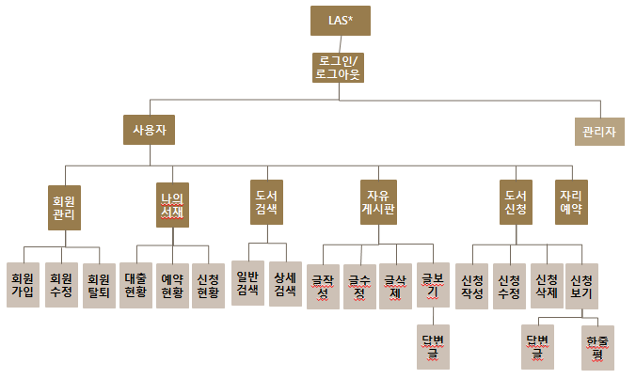

**▶ 작업분할구조도(Work Breakdown Structure) – admin mode**

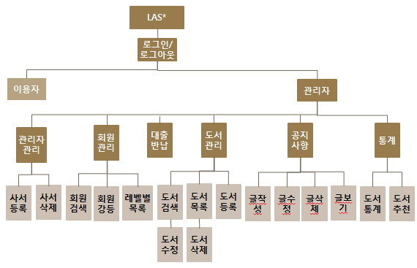

**개별 프로젝트 소개(프로젝트이름)**

**▶ Use Case Diagram**

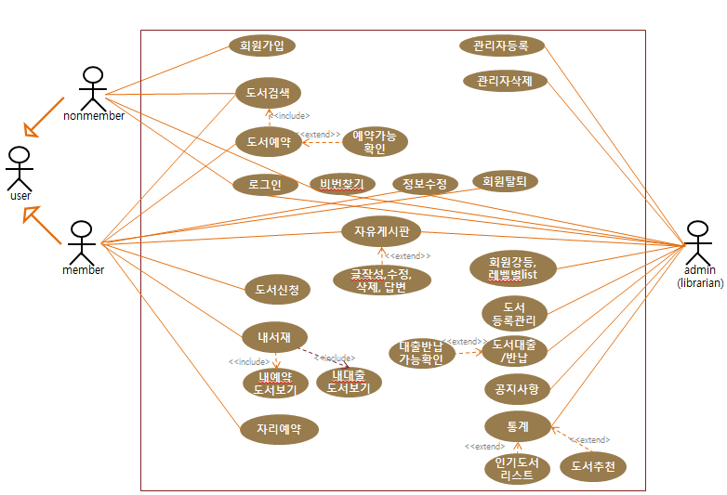

**▶ Sequence Diagram – user mode**

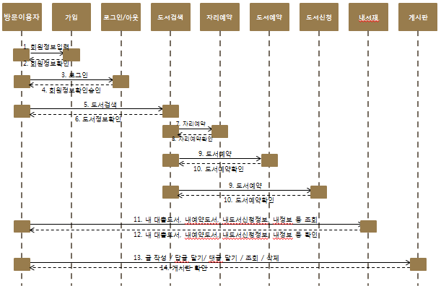

**개별 프로젝트 소개(프로젝트이름)**

**▶ Sequence Diagram – admin mode**

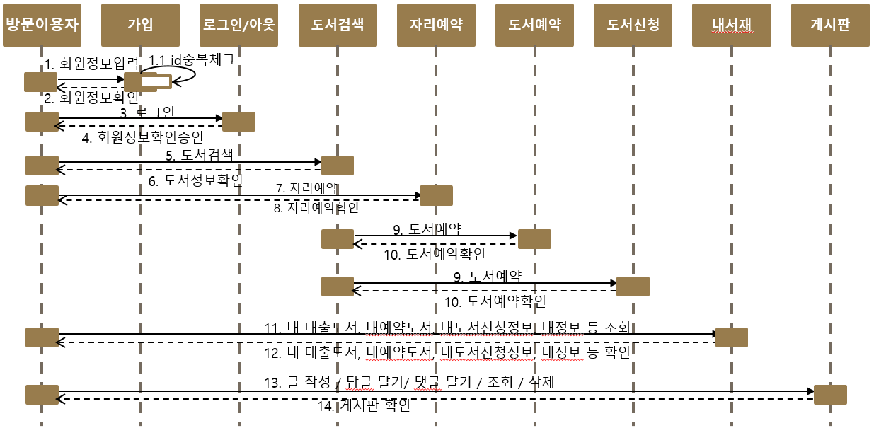

**▶ ERD**

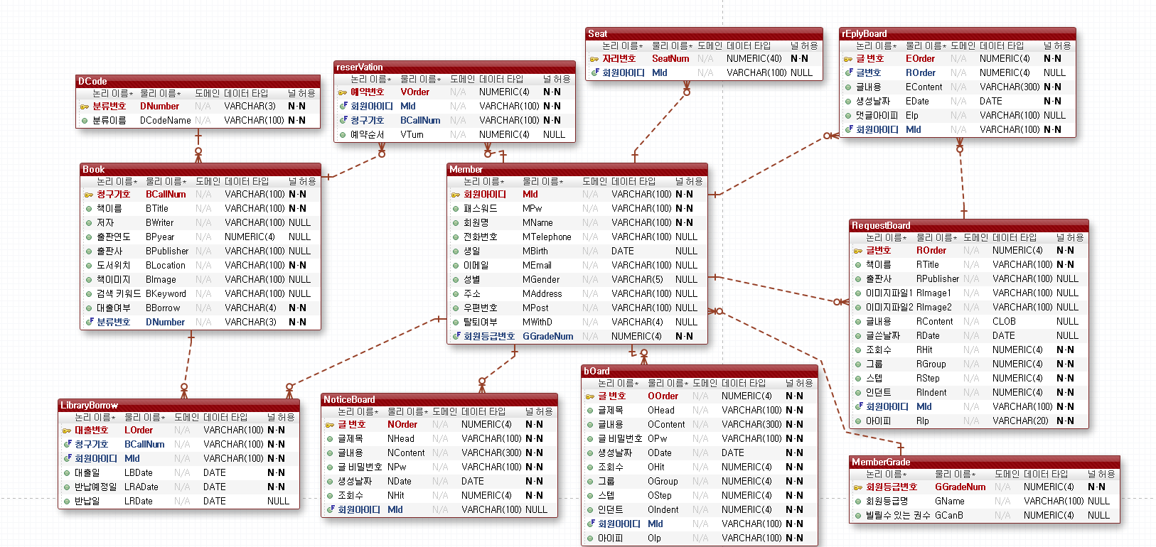

**개별 프로젝트 소개(프로젝트이름)**

**▶ 기능정의서 및 시스템 설계**

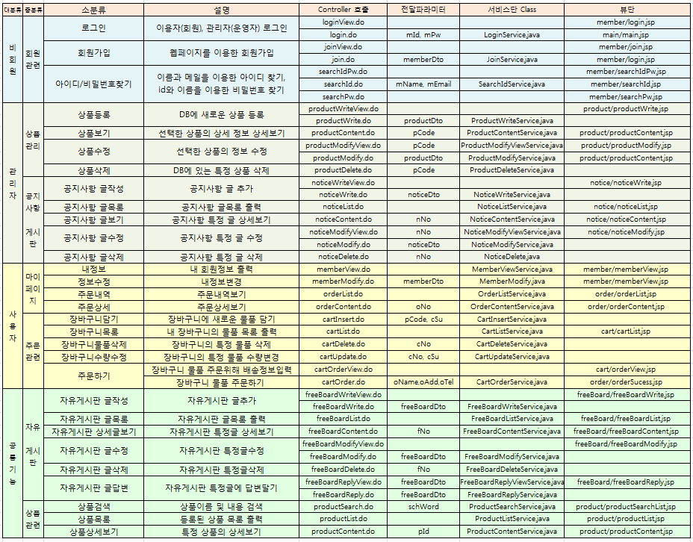

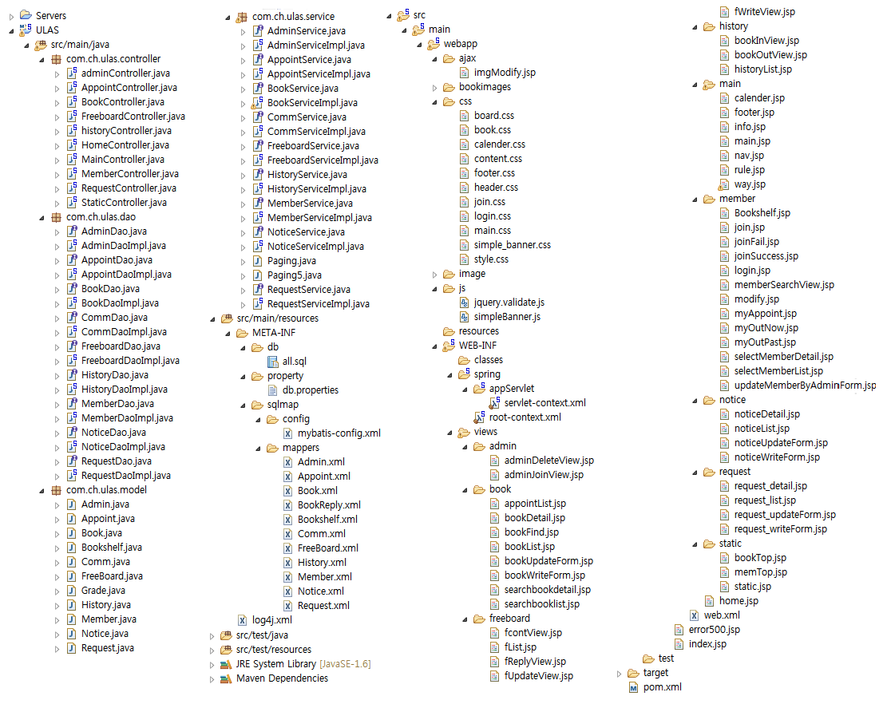**▶ Project Explorer**

**▶ 화면구성I**

**개별 프로젝트 소개 (프로젝트이름)**

**①**

|  |  |  |
| --- | --- | --- |
| |  | | --- | | **③**  **②**  **④**  **⑤**  **⑦**  **⑥** | | * 메인페이지   ① 로그인전, 회원로그인호, 관리자로그인후 해더의 메뉴가 다르게 보인다  ② 검색하기  - 비회원,회원,관리자 모두 이용가능  - 검색조건 : 전체,서명,저자,출판사  ③ Hit Menu   * 도서신청, 좌석예약, 신착자료, 도서추천, 인기도서, 이용문의   ④ 최근 공지사항 top5 출력  ⑤ 달력 및 일정, 이용시간 출력  ⑥ 대출 인기 도서 top5출력  ⑦ Hit URL : 사이트맵, RISS, NDSL,KOLAS, 국립중앙도서관 등 |
| |  | | --- | | **test**  **④**  **③**  **①**  **②**  test  **⑥**  **⑤** | | * 관리자(사서)등록 및 삭제   ① 서비스의 사이트맵에서 현재 위치를 알려주고, 좌측 메뉴도 현재 위치를 달리 표현한다  ② 관리자 관리메뉴 : 관리자등록 및 관리자 삭제. 현재 위치 메뉴는 css를 달리 한다.  ③ 새로운 사서가 입사하여 관리자를 등록하는 화면에서 관리자의 ID중복체크(aJax이용)  ④ jQueryUI, daum postcode API 이용  ⑤ 사서가 퇴사하여 관리자를 삭제할 경우 x를 클릭하면 해당 ID만 삭제된다.  ⑥ 본 서비스의 모든 리스트 출력은 페이징 처리된다 |

**①**

**개별 프로젝트 소개 (프로젝트이름)**

**▶ 화면구성II**

|  |  |
| --- | --- |
| join_1login_1  **③**  **②** | * **이용자 등록 및 로그인**   **① 이용자 로그인 메뉴**  로그인을 하면 프로그램의 다양한 분야의 이용이 가능하다.  **② 이용자 회원가입 메뉴**  등록되지 않은 회원은 회원가입버튼을 통해 회원가입 창으로 이동 가능하다.  **③ ID 중복체크**  이용자가 원하는 ID를 입력한 뒤 ID중복체크 버튼을 누르면 중복체크 창으로 이동한다. (aJax이용)  **④ 비밀번호 확인**  비밀번호 확인 부분을 통해 두 번 입력한 비밀번호가 일치해야 회원가입이 가능하다. |
| join_sub  **⑥**  **⑤**  **④**  **⑧**⑧  **⑦** | **⑤,⑥** **전화번호, 생년월일**  이용자의 전화번호 및  생년월일은 모두 숫자로만  입력하도록 제한하였다.  **⑦ ID 중복체크 버튼**  이용자의 ID는 유일한  키로 중복될 수 없으므로  중복체크를 통해  중복여부를 확인해야  한다.  **⑧** **ID 중복여부 표시**  중복체크를 확인하면 ID의  중복 여부가 표시되며,  중복된 ID는 사용할 수  없도록 제한하였다. |

**▶ 화면구성III**

**개별 프로젝트 소개 (LAS\*)**

|  |  |
| --- | --- |
| **④**  **③**  **①**  **②** | * **문의 및 답변 게시판**   **① 문의 글 작성하기**  로그인한 이용자에 한하여  문의 글 등록이 가능하다.  **② 답변 작성하기**  관리자로 로그인한 이용자는 문의 글에 대한  답변 글 쓰기가 가능하다.  **③ 조회수**  글을 한 번 읽을 때마다 조회수가 1씩 증가한다.  **④ Paging**  한 페이지당 총 10개의 글만 표시되며, 한 블록 당  10개의 페이지가 표시된다.  < 버튼은 이전페이지로,  << 버튼은 처음페이지로,  > 버튼은 다음페이지로,  >> 버튼은 마지막페이지로 이동한다. |
| board_5  **⑥**  **⑦**  **⑤** | **⑤ ID 변경 불가**  ID 변경을 제한함으로써,  로그인한 이용자의 ID를  그대로 사용할 수 있도록  제작하였다.  **⑥ 파일첨부 게시판**  문의 글 작성 시 사진 및  파일 첨부를 통해 문의가  가능하다.  **⑦** **비밀번호 확인**  비밀번호 입력을 통해서만  글 작성 및 열람, 수정,  삭제가 가능하다. |

**▶ 화면구성IV**

**①**

**개별 프로젝트 소개 (LAS\*)**

|  |  |  |
| --- | --- | --- |
| |  | | --- | | **③**  **②**  **④**  **⑤**  **⑦**  **⑥** | | * 메인페이지   ① 로그인전, 회원로그인호, 관리자로그인후 해더의 메뉴가 다르게 보인다  ② 검색하기  - 비회원,회원,관리자 모두 이용가능  - 검색조건 : 전체,서명,저자,출판사  ③ Hit Menu   * 도서신청, 좌석예약, 신착자료, 도서추천, 인기도서, 이용문의   ④ 최근 공지사항 top5 출력  ⑤ 달력 및 일정, 이용시간 출력  ⑥ 대출 인기 도서 top5출력  ⑦ Hit URL : 사이트맵, RISS, NDSL,KOLAS, 국립중앙도서관 등 |
| |  | | --- | | **test**  **④**  **③**  **①**  **②**  test  **⑥**  **⑤** | | * 관리자(사서)등록 및 삭제   ① 서비스의 사이트맵에서 현재 위치를 알려주고, 좌측 메뉴도 현재 위치를 달리 표현한다  ② 관리자 관리메뉴 : 관리자등록 및 관리자 삭제. 현재 위치 메뉴는 css를 달리 한다.  ③ 새로운 사서가 입사하여 관리자를 등록하는 화면에서 관리자의 ID중복체크(aJax이용)  ④ jQueryUI, daum postcode API 이용  ⑤ 사서가 퇴사하여 관리자를 삭제할 경우 x를 클릭하면 해당 ID만 삭제된다.  ⑥ 본 서비스의 모든 리스트 출력은 페이징 처리된다 |

**▶ 화면구성V**

**①**

**개별 프로젝트 소개 (LAS\*)**

|  |  |  |
| --- | --- | --- |
| |  | | --- | | **③**  **②**  **④**  **⑤**  **⑦**  **⑥** | | * 메인페이지   ① 로그인전, 회원로그인호, 관리자로그인후 해더의 메뉴가 다르게 보인다  ② 검색하기  - 비회원,회원,관리자 모두 이용가능  - 검색조건 : 전체,서명,저자,출판사  ③ Hit Menu   * 도서신청, 좌석예약, 신착자료, 도서추천, 인기도서, 이용문의   ④ 최근 공지사항 top5 출력  ⑤ 달력 및 일정, 이용시간 출력  ⑥ 대출 인기 도서 top5출력  ⑦ Hit URL : 사이트맵, RISS, NDSL,KOLAS, 국립중앙도서관 등 |
| |  | | --- | | **test**  **④**  **③**  **①**  **②**  test  **⑥**  **⑤** | | * 관리자(사서)등록 및 삭제   ① 서비스의 사이트맵에서 현재 위치를 알려주고, 좌측 메뉴도 현재 위치를 달리 표현한다  ② 관리자 관리메뉴 : 관리자등록 및 관리자 삭제. 현재 위치 메뉴는 css를 달리 한다.  ③ 새로운 사서가 입사하여 관리자를 등록하는 화면에서 관리자의 ID중복체크(aJax이용)  ④ jQueryUI, daum postcode API 이용  ⑤ 사서가 퇴사하여 관리자를 삭제할 경우 x를 클릭하면 해당 ID만 삭제된다.  ⑥ 본 서비스의 모든 리스트 출력은 페이징 처리된다 |

**자기소개서**

**지원 동기** : 맞춤형 내용 작성 – 두괄식 작성 추천

**[아래의 내용에 서술한 내용을 대변한 제목 기재]**

제 인생관과 열심히 커뮤니케이션즈의 회사 이념 '열심히 땀을 흘리면 전진하는 사람'이 일치하여 지원했습니다.

저는 본 회사의 로고와 비슷한 ‘人’이라는 한자를 좋아합니다. 이 한자를 보면 홀로 서 있는 것을 다른 사람이 받쳐주는 형상입니다. 결국 홀로 설 수 없으므로 사람과 사람이 서로 지탱해야 한다는 뜻입니다. 이처럼 저는 본 회사에 입사하여 일반 사원이라는 생각을 버리고 이 회사의 주인이라는 주인의식을 가져 ‘人’이라는 한자처럼 이 회사의 한쪽을 지탱할 수 있는 인재가 되어 같이 나아가고 싶습니다. 저는 항상 창의적이고 도전적이며 혁신적인 생각으로 도움이 될 수 있을 거라고 확신합니다.

**성장과정** : 경험을 바탕으로 진솔하게 작성

**[ ]**

**성격의 장.단점**

**[ ]**

장점은 극대화하고 장점 같은 단점 부분은 부족한 점이라고 표현하며, 이를 보완/극복하기 위해 노력하는 행동 사례로 개선 중임을 기술함

성장 과정과 초중고 시절의 자신의 성격을 장점(성실함, 리더쉽, 일의 몰입력, 한가지 일에 매달리면 그 일을 해결할 때까지 끝까지 해결 하고자 하는 끈기와 열정 등 자신의 장점을 부각 시키면서 그것으로 인해 주변을 조금 소홀히 하는 부분이 있다 라고 단점을 살짝 보여 주는 것이 좋다) 위주로 보여주는 것이 좋다

**직무능력 역량 경험 및 경력**

**[ ]**

IT 직무 수행능력 역량을 파악하기 위해 IT관련 직무경험(프로젝트+인턴+졸업작품+대학생활)을 수행중심(성과도출)의 스토리텔링식으로 2~3개 소재를 선택하여 IT 개발자나 운영자로 자신의 강점이 보이도록 작성함. 예를 들어 프로젝트 참여 경험을 기술한다면 프로젝트를 하게 된 과정, 이울인 노력, 일의 수행과정의 어려움 극복사례나 문제해결사례, 결과(성과)에 대해 구체적으로 기술함

아래의 사례 등을 참조하여 본인의 업무수행능력을 객관화된 근거(경험/경력 예시)로 기술함이 목적

1. 문제해결능력 : 선 문제인식과 문제발생시 문제해결능력 사례
2. 긍정적 영향을 끼친 사례
3. 사람과의 관계에서 경청 소통 공감으로 의견을 조율하고 통합하여 합의를 도출한 사례
4. 학교생활이나 군데 등에서 IT 개발과 관련된 에피소드 등 작성. 내가 IT를 직업으로 삼고자했던 계기나 동기가 있으면 그것을 에피소드로 서술하고 취업과 연계하여 지원동기까지 부드럽게 연결하여 작성
5. 목표한 일에 대한 열정으로 목적 달성한 사례
6. 위기 극복 및 사회 봉사 사례 등
7. 자신의 강점/경쟁력/차별성을 나타낼 수 있는 사례 등을 기술하여 직무능력역량을 최대 부각

**입사 후 포부** : 맞춤형 내용 작성

**[예시 : 성실함으로 포기하지 않는 사원! 소통하는 사원이 되겠습니다.]**

IT 개발자로서 직무상의 지식, 관련 경험, 직무에 대한 열정 등을 지원한 포지션과 어떻게 연계되어 회사발전에 어떻게 구체적으로 기여할 수 있는지를 제시하여야 하며, 3~5년 단위 시점별로 자신의 목표(포부)와 비전 등도 아울러 확신에 찬 모습으로 제시

※자기소개서는 분야와 업종에 맞추어 작성해야 하며, 본인이 맞춤형 인재임을 갈망하며 간단 명료하게 작성하되 과장되지 않고 솔직하게 작성해야 하며, 제목은 고유명사, 상징숫자, 공격은유표현법을 사용을 피하여 작성해야 한다(이 부분은 삭제).

**지원서 상의 모든 기재사항은 사실과 다름이 없음을 확인합니다.**

**작성일 : 2020년 05월 06일**

**작성자 : 홍 길 동 (인)**